ПНИПУ

Отчет по дисциплинам:
«Информатика»
«Основы алгоритмизации и программирования»
«Введение в инженерную деятельность»
Лабораторная работа №1
«Знакомство с Си++. Выполнение программы простой структуры»

Вариант №4

Выполнил:
студент группы РИС-26-1б
Аптуков Вадим Рустамович

Проверила:
Доцент кафедры ИТАС
Ольга Андреевна Полякова

2026
1. Постановка задачи
Задание 1. Вычислить значение выражения при различных вещественных типах данных (float и double):
$\frac{{\left(a+b\right)}^{3}−a^{3}}{3ab^{2}+b^{3}+3a^{2}b}$
при a = 1000, b = 0.0001. Вычисления выполнять с использованием промежуточных переменных. Сравнить и объяснить полученные результаты.
Задание 2. Вычислить значения выражений и объяснить полученные результаты при начальных значениях n = 10, m = 2:
1) n++ * m
2) n++ < m
3) m-- > m

2. Методы решения
Используемые переменные:
- В задании 1:
  - Вещественные переменные типа float (a_f, b_f, ab_f, ab3_f, a3_f, num1_f, ab2_f, b3_f, a2b_f, num2_f, ans_f) для расчёта значения выражения при типе данных float.
  - Вещественные переменные типа double (a_d, b_d, ab_d, ab3_d, a3_d, num1_d, ab2_d, b3_d, a2b_d, num2_d, ans_d) для расчёта значения выражения при типе данных double.
- В задании 2:
  - Целочисленные переменные типа int (n, m, r)

3. Блок-схемы алгоритмов задания 1 и задания 2
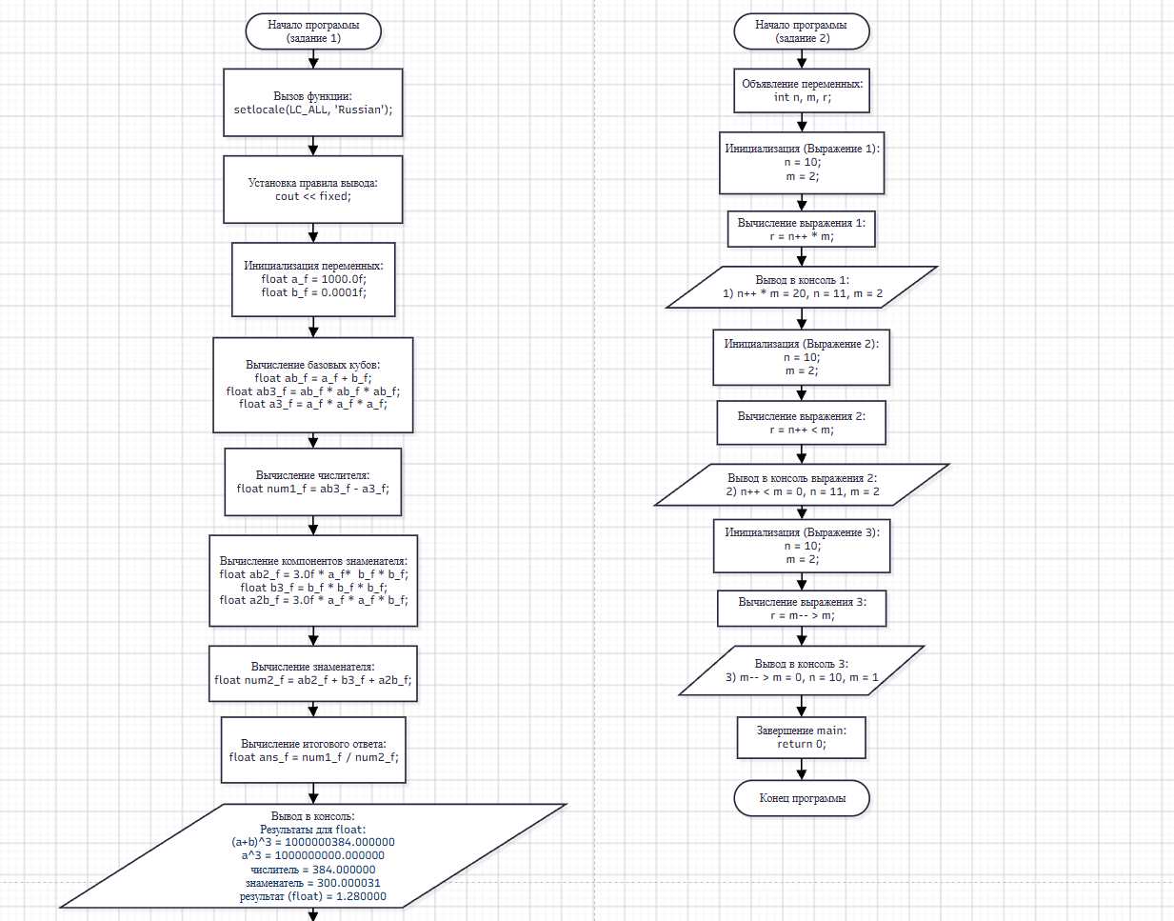
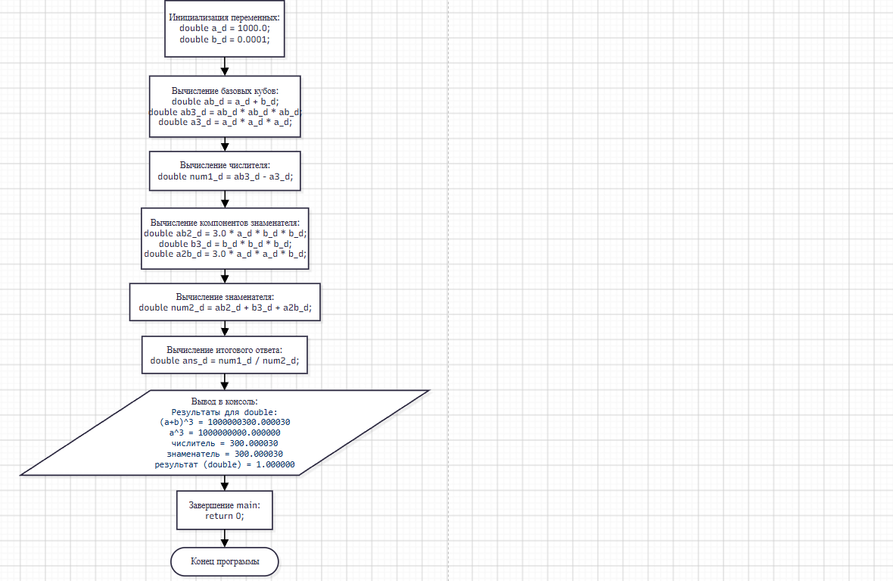
4. Код на C++
Задание 1
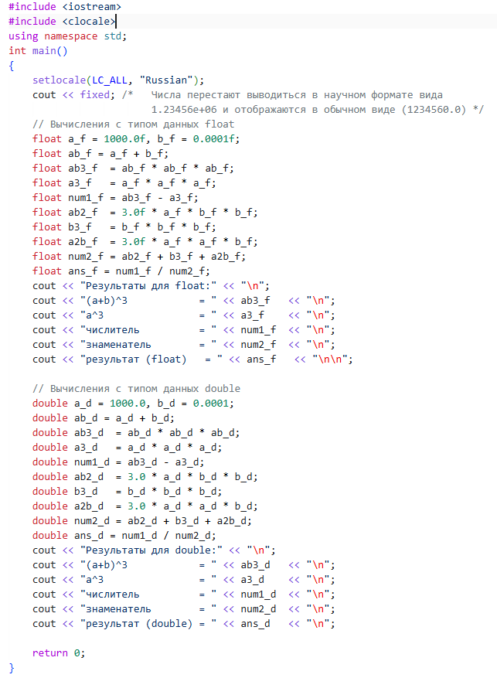
Задание 2
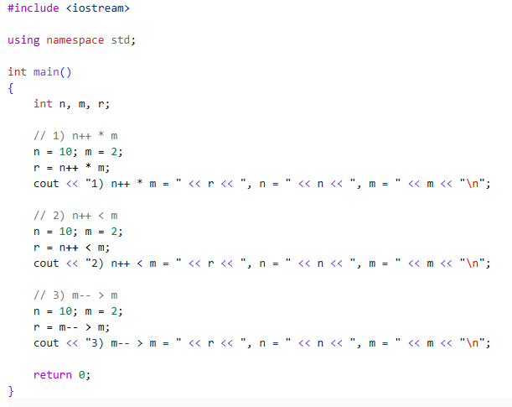
5. Результаты работы программ

Задание 1

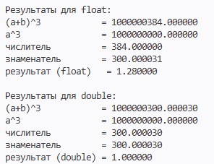

Задание 2
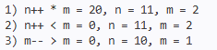

6. Анализ результатов

Задание 1:
- Ручное аналитическое решение показывает, что итоговый результат выражения при должен быть равен 1, так как после раскрытия скобок числитель и знаменатель становятся полностью одинаковыми. Но при расчетах с типом float программа выдает неверный ответ (1.280000).
Это связано с ограниченной точностью типа float, который может хранить всего около 7 значащих цифр. Когда мы возводим a = 1000 в куб, числа перешагивают за отметку в миллиард 10⁹. На таких масштабах минимальный «шаг», который в принципе способен заметить тип float, становится равен 64. Из-за этого число (a+b)³, которое должно быть равно 1000000300.00003, компьютер вынужден округлить до ближайшего доступного ему значения - 1000000384.000000. При последующем вычитании a³ теряется точность при вычитании близких больших чисел: в переменную num1_f записывается 384 вместо правильных 300.
Тип данных double за счет выделения большего объема памяти хранит около 16 значащих цифр. Этой точности полностью хватает, чтобы не потерять точность при вычислении разницы между кубами, значения которых достигают миллиарда, поэтому в переменной ans_d мы получаем верный результат — 1.000000.

Задание 2:
- Результаты выполнения вычислений во второй программе напрямую связаны с правилами работы постфиксных операторов:
1. В выражении n++ * m оператор ++ стоит после переменной, поэтому он сначала возвращает старое значение n (10), и только потом увеличивает его. Программа считает произведение как 10*2=20. Уже после этого n становится равным 11.
2. В выражении n++ < m логика повторяется: для сравнения берется старое значение n=10. Логическое условие 10 < 2 является неверным, поэтому в переменную ответа записывается 0 (false).
3. В выражении m-- > m левый операнд возвращает начальное значение m=2, после чего переменная внутри памяти уменьшается до 1. Когда очередь доходит до правой части выражения, там считывается уже новое, уменьшенное значение (1). В конце мы получаем сравнение 2 > 1, что является истиной и результатом становится 1 (true).

